COLEGIO: CPEM 46
ASIGNATURA: INGLÉS
CURSO: 2DO A
PROFESORA: ALICIA POCHETTINO
EMAIL: aliv882@hotmail.com
FECHA: 10/08/2020
FECHA APROXIMADA DE ENTREGA: 20/08/2020

¡Hola segundo año A! ¿Cómo están? Espero que muy bien.
TRABAJO PRÁCTICO N° 8
Llegó el momento de aprender un poco más sobre…
- ¿Cuándo usamos el presente simple?

- Para hablar de RUTINAS/ HÁBITOS.
Por ejemplo:
I wash the car on Saturdays. (Yo lavo el auto los sábados)
We get up at 7 o’clock every day. (Nos levantamos a las 7 en punto todos los días)

- Para hablar de ESTADOS PERMANENTES.
Por ejemplo:
We live in Neuquén. (Vivimos en Neuquén)

- ¿Cómo se forma?

Por el momento vamos a aprender el Presente Simple con las siguientes personas: I (yo), YOU (Tú / ustedes), WE (nosotros), THEY (ellos)(dejaremos HE, SHE, IT para más adelante)

- AFFIRMATIVE:

SUBJECT VERB COMPLEMENT
I study English (Yo estudio inglés)
You work at a restaurant (Tú trabajas en un restaurante)
We live in Argentina (Nosotros vivimos en Argentina)
They play tennis at weekends (Ellos juegan al tenis los fines de semana)
O sea que primero se pone el sujeto, luego el verbo y por último el complemento de la oración.
- NEGATIVE:
SUBJECT AUXILIARY + NOT VERB COMPLEMENT
I do not (o don’t) study French (Yo no studio francés)
You do not (o don’t) work in an office (Tú no trabajas en una oficina)
We do not (o don’t) live in the USA (Nosotros no vivimos en Estados Unidos)
They do not (o don’t) play football (Ellos no juegan al fútbol)
O sea que el negativo se forma con el sujeto, luego el auxiliar DO + NOT (DON’T), luego el verbo y por último el complemento.
LET’S PRACTICE
Ahora vamos a leer un texto que está en el libro “On the Pulse- Starter” (pag. 29) que trata sobre el período de clases y vacaciones en diferentes países:
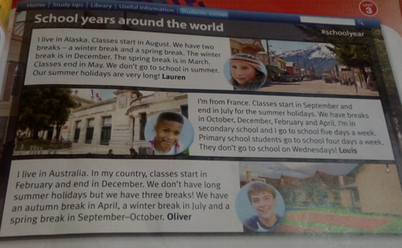

Activities relacionadas con la lectura:
1) Extraer del texto y copiar:
- 2 oraciones en Presente Simple afirmativo. Ejemplo: I live in Alaska.
-
-

- 2 oraciones en Present Simple negative. Ejemplo: We don’t have long summer holidays
-
-
- 5 meses del año que aparezcan en el texto.
-
-
-
-
-

2) True or False? Correct the false sentences
- Students in Australia have three breaks. ……………..
- In France, classes start in July…………………….
- In Alaska, summer holidays are very long…………………
-In France, students don’t go to school on Wednesdays………………….
- In Alaska, classes start in March………………………………

Otras actividades (no relacionadas con la lectura)
3) Write the affirmative / negative form of the verbs in brackets:
Examples:
- You……STUDY………(study) Maths on Mondays.
- We ……DON’T LIVE……(not live) in Buenos Aires.
- I ……………………………………………(not like) pizza.
- They………………………………………(play) football in the afternoon.
- Tom and Charly ………………………………………..(go) to school by bus.
- Alice and I always ………………………………………….(eat) vegetables.
- You…………………………………………(not work) in a bank.

4) Order the words to make a sentence.
Example:
- milk – I – don’t – drink : ……I don’t drink milk…………

- Ana and Carol - live – Canada – sisters – in – My: ……………………………………………………………………………

- don’t – to – go – school – bus – by – They: ……………………………………………………………………………………….

- like – chocolate – don’t – You:………………………………………………………………………………………………………..

- Argentina – Classes – in – start – March - in:……………………………………………………………………………

5) Hacer un comentario sobre el TP 7 (links para juegos), comentando si pudieron acceder a las páginas, si les sirvió para repasar, si chequearon las respuestas, si consideran que de esa manera pueden reforzar mejor lo que aprendieron.

